Van Hattum-Als ik maar…
Gedicht van de Week
week 07- 2023

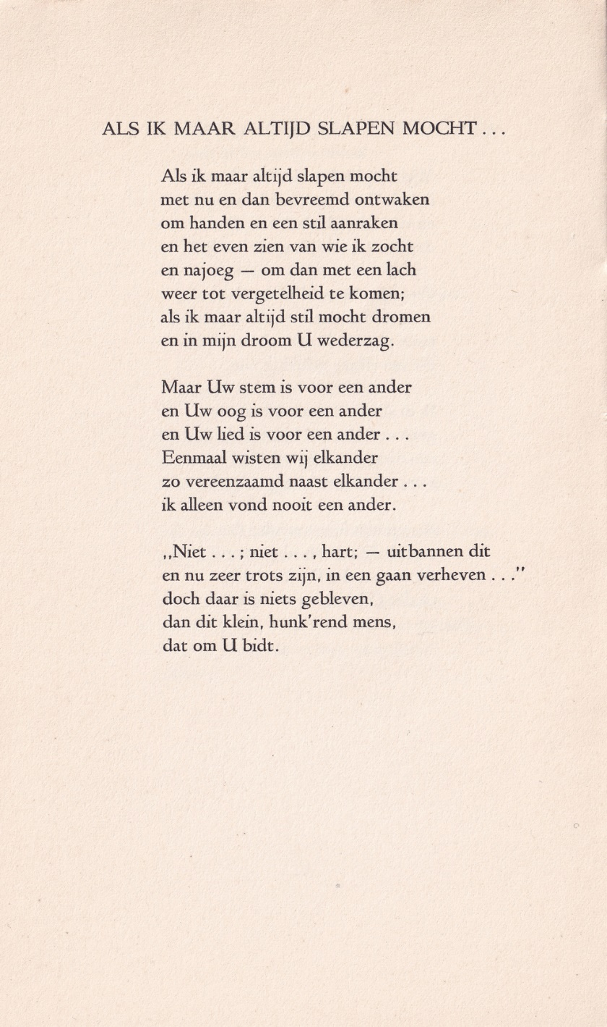

Een weemoedig en anekdotisch dichter noemde ik hem eerder.
Voor meer informatie over Jac. Van Hattum (1900-1981) verwijs ik naar die eerdere gedichten. Ter correctie op het daar geschrevene: het tweede deel van “Drie op een perron” verscheen tijdens (1941) en niet voor de tweede wereldoorlog.
Op deze plek een soort laudatio van de emeritus-hoogleraar Martien de Jong voor van Hattum naar aanleiding van de publicatie van het verzameld werk van laatstgenoemde.

Deze week een gedicht over een onbereikbare geliefde uit de bundel “De Waterscheiding” (1941).

